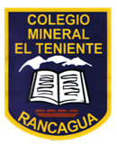 UNIDAD TECNICO PEDAGOGICO 2020 –APRENDIENDO EN LINEA MINERAL

CORREO INSTITUCIONAL DOCENTE: marcela.banda@colegio-mineralelteniente.cl

**MATERIAL DE APOYO GUIA N°09**

ASIGNATURA: Religión CURSO: 1° Básico.

O.A: Retroalimentar las guías trabajadas 06, 07, 08 del valor de la Honestidad.

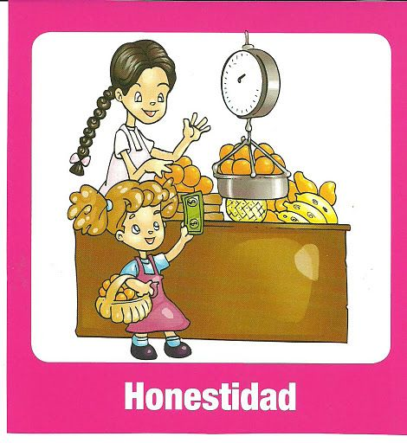 

¿Es honesta esa mirada?

______________________________________________________

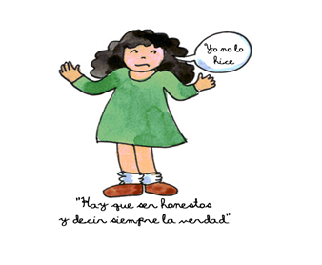

**Palabras que usamos cuando somos Honestos o Deshonestos.**

**Mentira- decente – verdad- cumplir- robar- recto- leal- correcto- bueno- justo- hablar mal del otro.**

Una persona que actúa con **honestidad** lo hace siempre apoyada en valores como la verdad y la justicia.